TP : Connexion d’un subnet azure vers un subnet local

Réalisé par : Sharujan VAKEESAN

Description du TP :

Ce travaux pratique consiste à connecter un sous-réseau virtuel d’Azure où se situe une VM et de connecter ce sous-réseau à celui de votre réseau local (chez vous, INSTA) via un tunnel VPN IPSec (site à site). Ensuite la machine virtuel située dans le sous-réseau virtuel d’Azure devra avoir accès à Internet via le pare-feu (Sophos) qui se situe dans votre sous-réseau local, ainsi nous pourrons filtrer les paquets entrants et sortants de la VM Proxmox (Ubuntu).

Information : Le nom des ressources sont différents en fonction de la langue d’affichage.
Personnellement, je suis plus à l’aise avec l’anglais donc le nom des ressources dans ce TP seront en anglais.
Vous pouvez zoomer sur les images pour voir les détails.

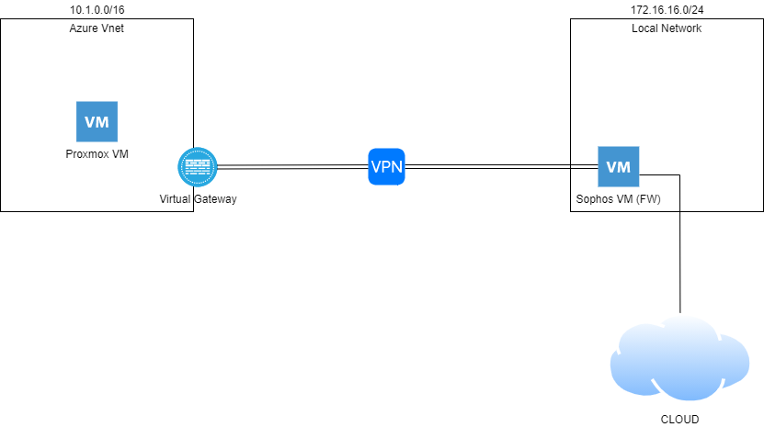
Figure 1 : Schéma du réseau que nous allons mettre en place.

Table des matières

Mise en route des ressources Azure 3
Installation de Sophos sur VMware Workstation 9
Montage du tunnel VPN IPsec 14
Création de la machine virtuelle sur Azure 18
Accès au serveur Ubuntu installé sur Azure 20
Installation de Proxmox sur la VM Azure 22

Mise en route des ressources Azure

Nous allons mettre en place une partie des ressources Azure nécessaire. La création d’une passerelle virtuelle peut prendre jusqu’à 45 minutes, nous allons profiter de cette attente pour créer la machine virtuelle Sophos par la même occasion.

Prérequis : Vous devez activer votre compte éducation sur Azure pour profiter des $100 afin de créer les ressources.

- Nous allons créer un nouveau groupe de ressources.

Vous devez vous rendre sur la page : https://portal.azure.com/#create/Microsoft.ResourceGroup
Puis créer un nouveau groupe de ressources en remplissant comme ci-dessous.

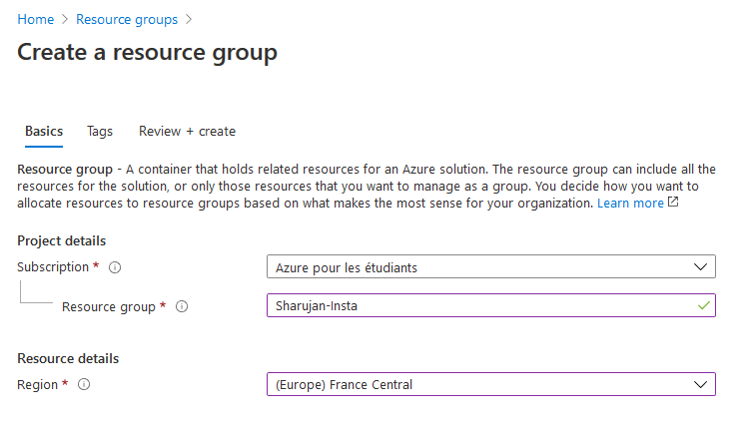
Figure 2 : Création d’un groupe de ressources

Subscription : Azure pour les étudiants (Pour profiter des $100 offerts)
Ressource group : Le nom de votre groupe de ressources
Region : (Europe) France Central (Localisation des différentes ressources)

- Il faudra ensuite créer notre premier ressource dans le groupe de ressources que nous venons de créer.

Dans la barre de recherche, cherchez « Local network gateways » et sélectionnez-le.

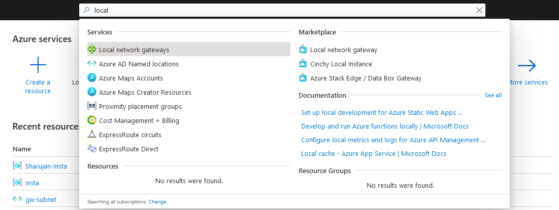
Figure 3 : Création du « Local network gateways »

Le local network gateway correspond à la machine virtuelle que nous allons créer ultérieurement sur notre réseau local.

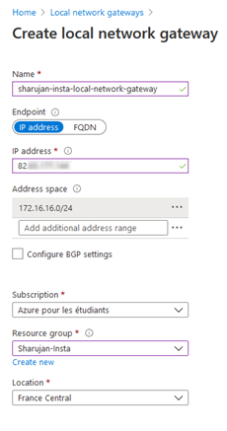
Figure 4 : Renseignement du « local network gateway »

Name : Le nom de votre passerelle locale (Mettez ce que vous voulez)
Endpoint : IP adresse
IP adresse : Votre IP Publique (https://www.monippublique.com/)
Address space : Les sous-réseaux locaux (par défaut 172.16.16.0/24)
Subscription : Azure pour les étudiants
Resource group : Celui que vous avez créé précédemment
Location : France Central

Le déploiement de la passerelle locale est rapide (Quelques secondes).
Vous venez de déclarer votre passerelle locale (VM Sophos) ainsi que de ses sous-réseaux.

- Création d’une passerelle virtuelle et d’un VNet

Dans la barre de recherche, recherchez «  Virtual network gateways »

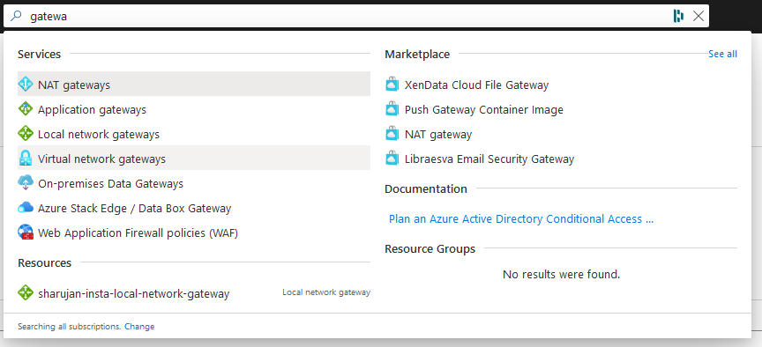

Figure 5 : Recherche du « Virtual network gateways »

Veuillez faire correspondre les informations.

- Project details
  - Subscription : « Azure pour les étudiants »
- Instance details
  - Name : Le nom que vous voulez faire correspondre à votre virtual network gateway
  - Region : « France Central »
  - Gateway type : « VPN »
  - VPN type : « Route-based »
  - SKU : « VpnGw1 »
  - Virtual network : Appuyez sur “Create virtual network” et se réferrer à la figure 7 (p.7)
- Public IP address
  - Public IP address : « Create new », une nouvelle adresse IP vous sera assignée.
  - Public IP address name : Le nom que vous voulez faire correspondre.
  - Laissez les deux autres options sur « Disabled »

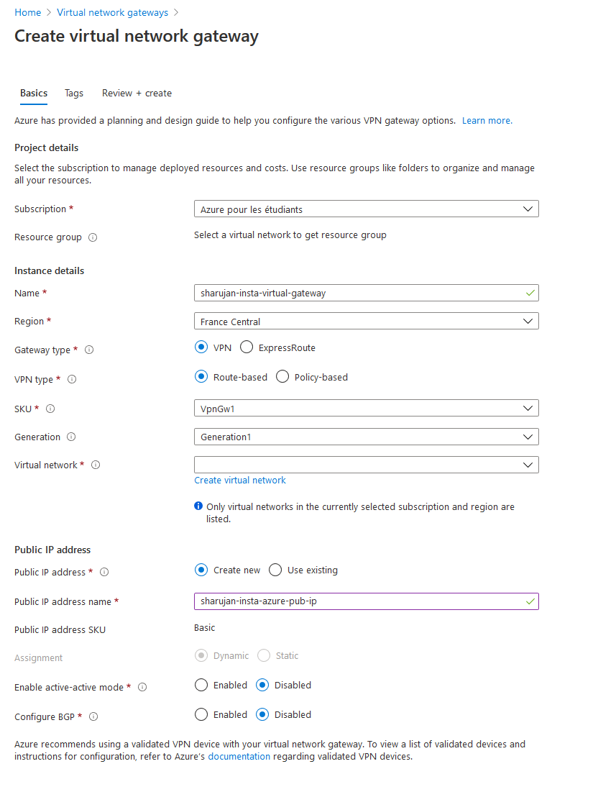
Figure 6 : Création du « Virtual network gateway »

Après avoir appuyez sur « Create virtual network », un menu sera affiché à droite de l’écran.

Voici les informations que vous devez y faire correspondre :

- Name : Ce que vous voulez.
- Resource group : Faire correspondre à celui que vous avez créé précédemment.

Vous pouvez laisser les autres informations par défaut, nous n’avons pas besoin d’optimiser le réseau pour ce TP.

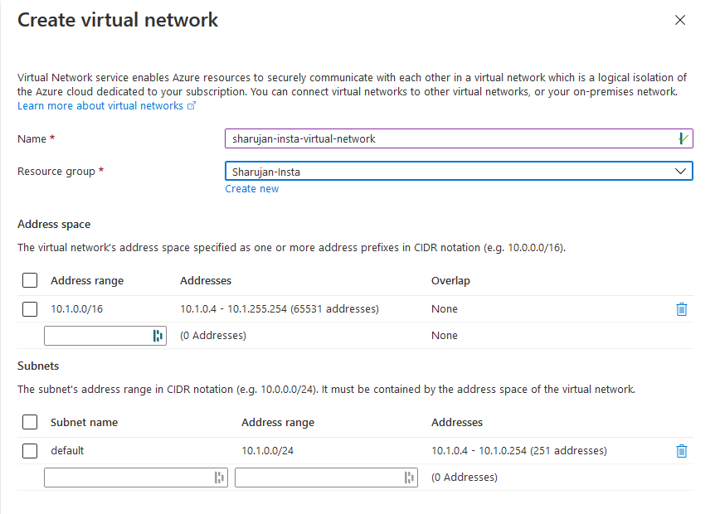
Figure 7 : Création du « Virtual network »

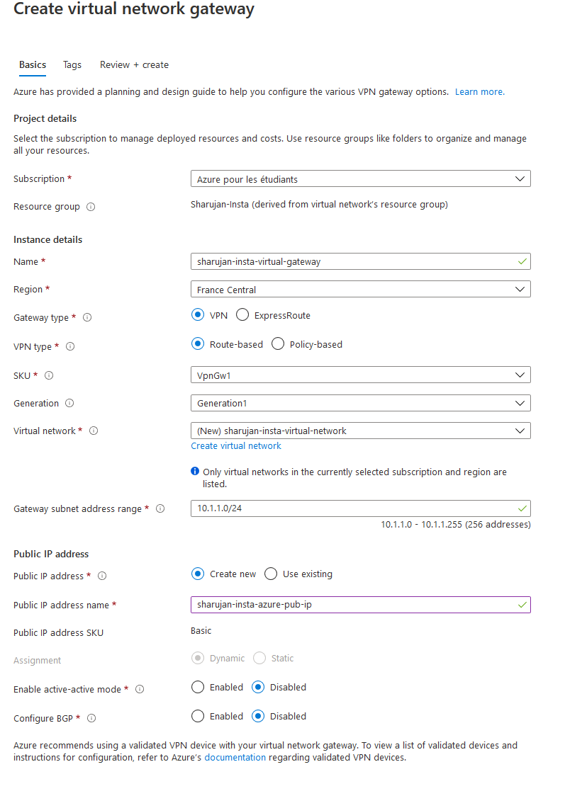
Figure 8 : Création du « Virtual network gateway » complété

Une fois le réseau virtuel renseigné, le sous-réseau de la passerelle sera affiché.
Vous pouvez désormais créer la passerelle virtuelle.

L’opération peut prendre jusqu’à 45 minutes, nous allons prendre ce temps pour créer notre VM Sophos.

Installation de Sophos sur VMware Workstation

Nous allons maintenant, créer une machine virtuelle et y installer l’OS de Sophos XG Firewall pour générer un pare-feu virtuel.
Sophos nous met à disposition un pare-feu virtuel, il suffit de le télécharger, de le coller dans le dossier où se situe les VM et de le lancer. Une licence temporaire de 30 jours vous sera émis.

- Créer son compte Sophos

Rien de difficile, vous devez vous rendre sur : https://www.sophos.com/fr-fr.aspx

Figure 9 : Menu du site sophos.com

Cliquez sur les 3 barres horizontales, puis « Mon compte »

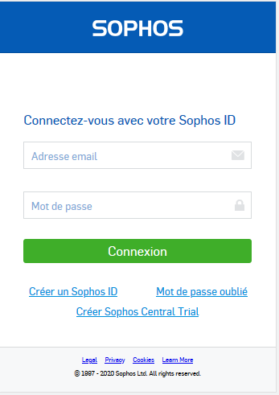
Figure 10 : Login de Sophos

Cliquez sur « Créer un Sophos ID » et créez votre compte en remplissant toutes les informations demandées.

- Télécharger la machine virtuel

Une fois le compte créé, vous pouvez télécharger la machine virtuel via le lien :
https://secure2.sophos.com/fr-fr/products/next-gen-firewall/free-trial.aspx

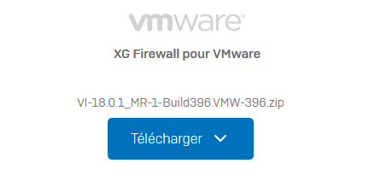
Figure 10 : Bouton télécharger pour VMware

  - Sélectionnez « XG Firewall pour VMware » et télécharger le .ZIP (~365Mo)
  - Décompressez le fichier dans un nouveau dossier
  - Ouvrez VMware Workstation et allez dans « File » puis « Open »

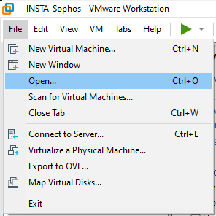
Figure 11 : Ouvrir le fichier « sf_virtual.ovf »

  - Sélectionnez le fichier « sf_virtual.ovf » dans le dossier où vous avez décompressé le .ZIP
  - Importez la machine virtuelle en lui donnant un nom
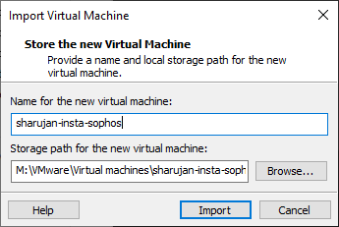
Figure 12 : Importer la VM Sophos sur VMware

- Une fois importée, vous pouvez démarrer la machine virtuelle.

Sur votre écran VMware, la machine demandera le mot de passe.
Le mot de passe par défaut est « admin » (Le clavier est en QWERTY)

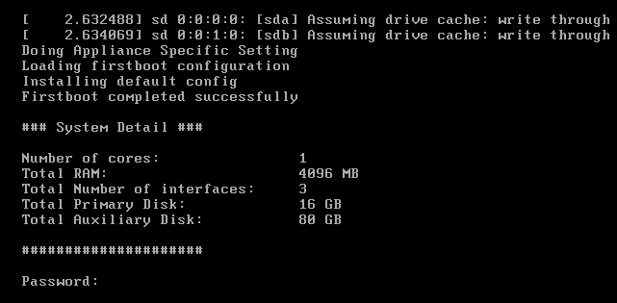
Figure 13 : Ecran de démarrage de Sophos

Nous pouvons désormais la paramétrer par https://

Par défaut, le paramétrage se fait uniquement par l’interface LAN de la machine.
Nous devons donc mettre notre ordinateur dans le même réseau que la VM.

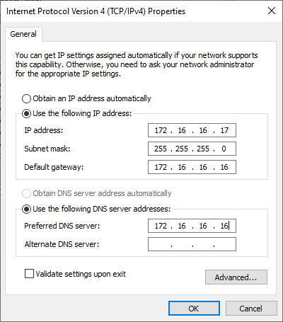
Figure 14 : Paramétrage de la carte réseau de l’ordinateur physique

  - Une fois votre carte réseau configurée, ouvrez la page suivante : https://172.16.16.16:4444/

  - Vous devez paramétrer le pare-feu en choisissant un nouveau mot de passe maître. (Décocher « Install the latest firmware automatically during setup »)

  - Lors de l’étape de registration, veuillez choisir « I don’t have a serial number », vous allez vous connecter sur le site de Sophos afin de recevoir une licence qui sera automatiquement installé sur la VM.

  - Une fois arrivée à l’étape de « Network configuration (LAN), vous pouvez le laisser par défaut en décochant « Enable DHCP »

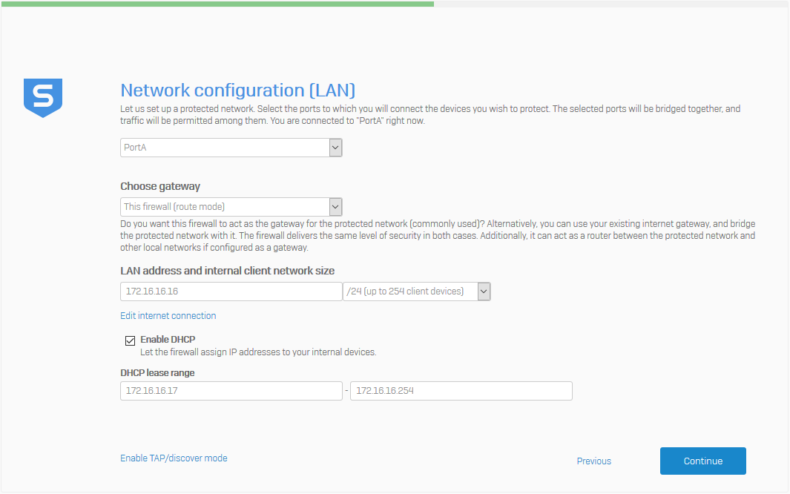
Figure 15 : Configuration du réseau pour Sophos XG

  - Paramétrage de la machine

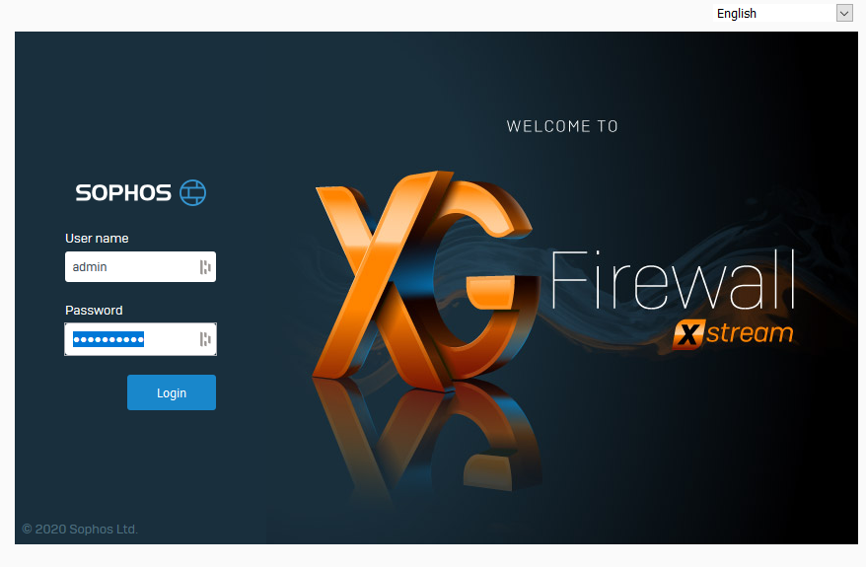
Figure 16 : Page de connexion sur Sophos XG

Une fois la machine installé, veuillez-vous rendre sur sa page https et vous connecter dessus.

User Name : Admin
Password : mot de passe maître choisi

Vous allez vous retrouver sur le Dashboard de Sophos.

- Se rendre dans System -> Administration
  - Puis « Device access »
  - Autoriser le https et le ping sur WAN et VPN

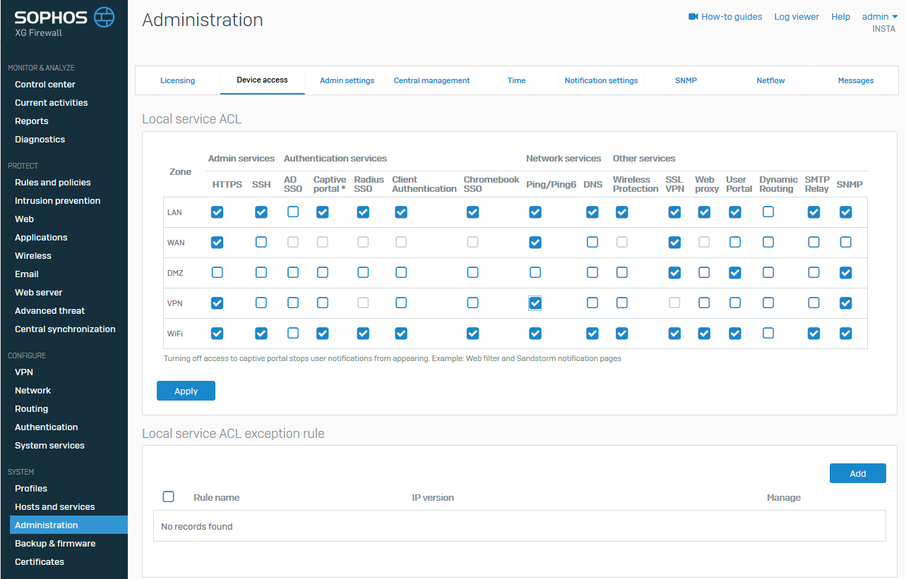
Figure 17 : Autorisation des ports sur les interfaces

- Se rendre dans Configure -> Network
  - Récupérer l’IP de l’interface WAN (Dans mon cas c’est 192.168.0.112)
  - Vous pouvez remettre votre carte réseau par défaut et vous connectez sur l’IP WAN du pare-feu.
  - Dans mon cas c’est https://192.168.0.112:4444/, un captcha sera affiché (obligatoire quand on se connecte depuis l’interface WAN)

Montage du tunnel VPN IPsec

- Nous allons établir la connexion VPN IPsec entre votre VM et le virtual network gateway que nous avons créer il y’a quelques instant.

Sur votre pare-feu Sophos, allez dans VPN -> IPsec Policies puis cloner « Microsoft Azure ».

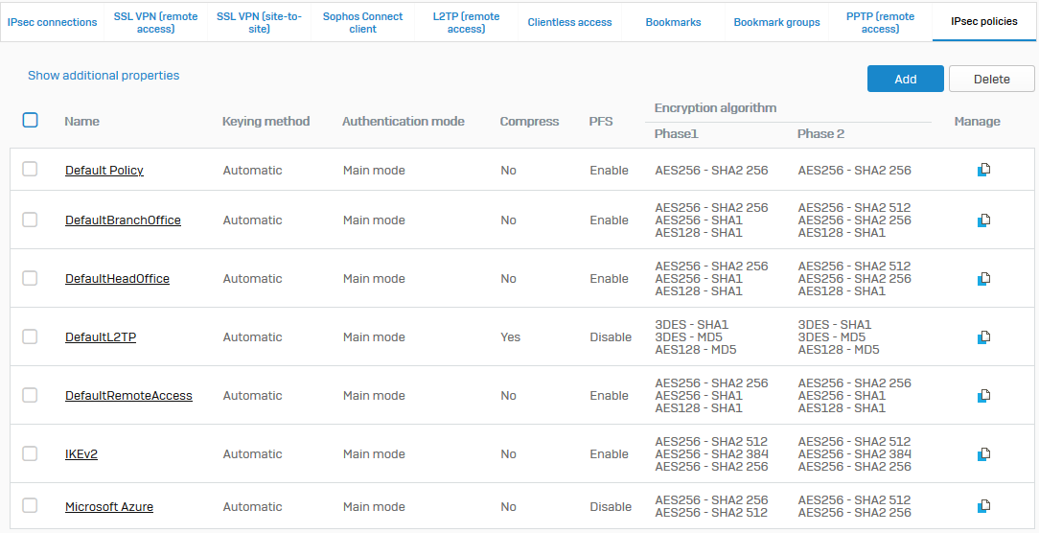
Figure 17 : « IPsec policies » de Sophos

- Une nouvelle page va s’ouvrir, il faut désactiver « Re-key connection » et changer le nom de la policie par « Sharujan_Microsoft_Azure » puis sauvegarder
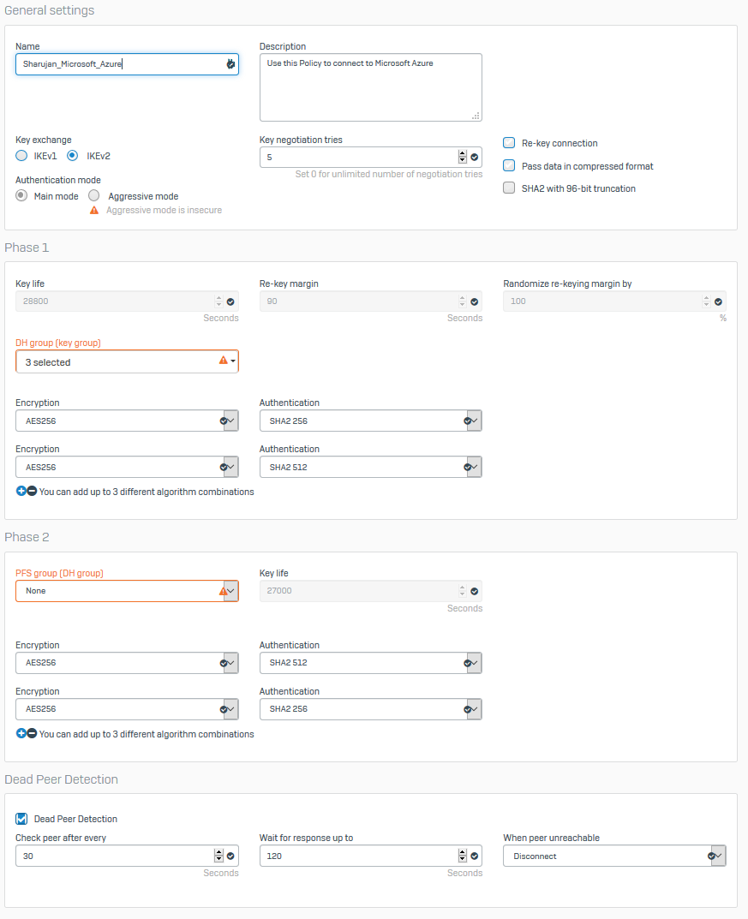
Figure 18 : Modification de la policie
- Allez dans « IPSec connections » et ajoutez une nouvelle connexion.

    - General Settings
      - Name : Ce que vous voulez
      - IP Version : IPv4
      - Connection type: Site-to-site
      - Gateway type: Respond only
      - Activate on save: Coché
      - Create firewall rule: Coché
    - Encyrption
      - Policy : Sharujan_Microsoft_Azure
      - Authentication Type : Preshared key
      - Vous mettez la clé que vous voulez (ex : sharu94)
    - Gateway settings
      - Listening interface : PortB - XXX.XXX.XXX.XXX
      - Local ID Type : Laisser par défaut
      - Local subnet -> Add new item -> Create new

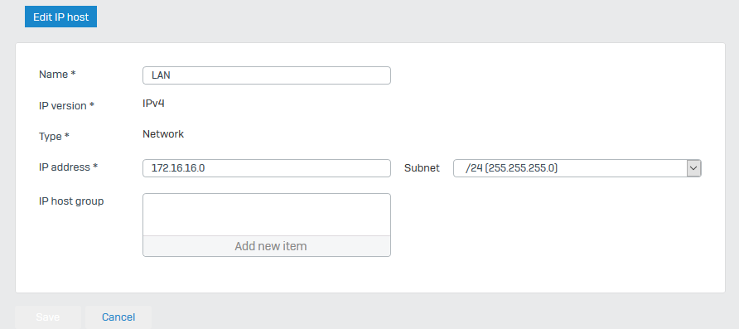
Figure 19 : Déclaration du network local

      - Gateway address : Veuillez-vous rendre sur le virtual network gateway que nous avons créé et récupérer son adresse IP publique et le renseigner.

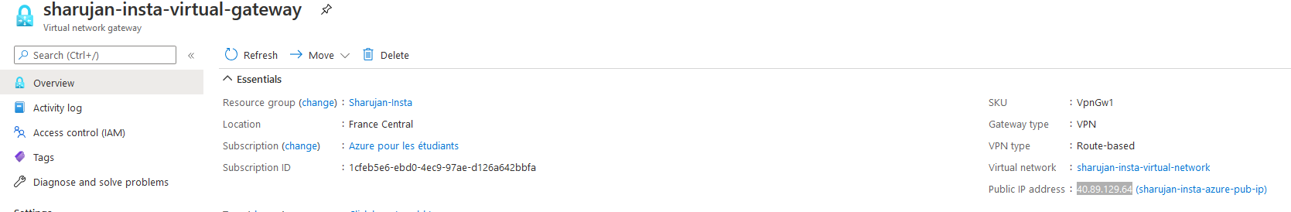
Figure 20 : Récupération de l’IP publique de la virtual gateway Azure

      - Remote subnet : Récupérer le réseau que nous avions créé (sharujan-insta-virtual-network), celui par défaut est 10.1.0.0/16

Vous pouvez sauvegarder la configuration. Le VPN sera activé mais pas connecté.

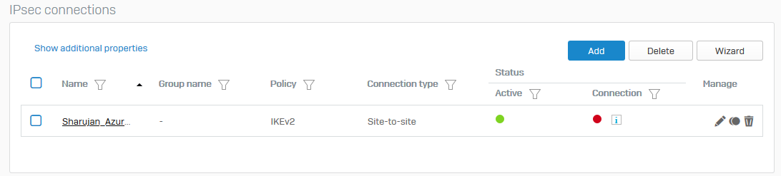
Figure 21 : Tunnel VPN déclaré mais pas encore connecté

- Pour le connecter, nous devons créer une connexion côté Azure. Pour cela, veuillez-vous rendre sur votre
passerelle virtuelle (sharujan-insta-virtual-gateway) sur Azure. Puis dans la section «  Connections », en rajouter une nouvelle.

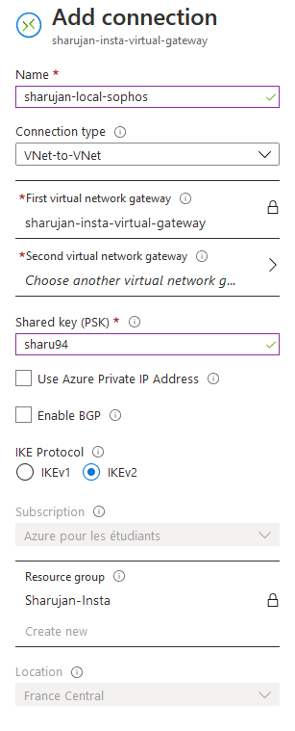
Figure 21 : Création d’une nouvelle connexion sur le virtual gateway d’Azure
- Name : ce que vous voulez.
- Connection type : « Site-To-Site (IPSec)
- Shared key (PSK) : Celui que vous avez renseigné sur Sophos.

- Retournez sur Sophos et essayez de monter le VPN en cliquant sur la LED rouge pour se connecter à la passerelle virtuelle d’Azure.

Si la LED reste rouge, vous avez un problème d’IP ou de subnet mal déclarés.

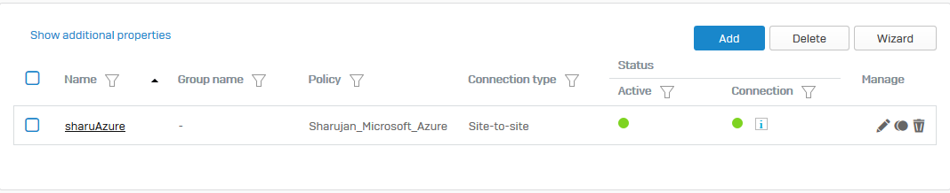
Figure 22 : Statut des connexions VPN sur Sophos

La LED doit passer au vert, signifiant que le VPN est bien monté.

Sur votre passerelles Azure, la connexion doit être passé à « Connected ».

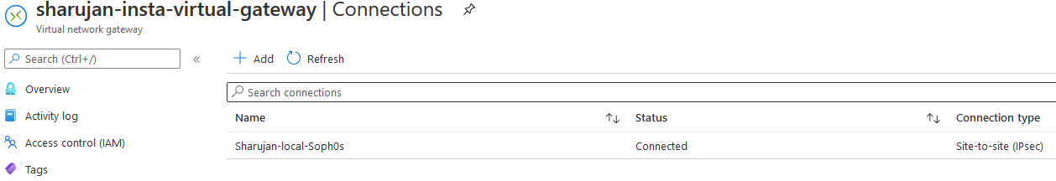
Figure 23 : Statut des connexions VPN sur Azure

Création de la machine virtuelle sur Azure

Maintenant que le lien VPN IPsec a été créé entre votre réseau local et votre réseau Azure, nous allons procéder à la création de VM Proxmox sur le réseau Azure.
Installation d’Ubuntu 18.04 LTS

- La partie basique

On ajoute la VM dans le bon groupe de ressources, on utilise l’authentification par mot de passe.

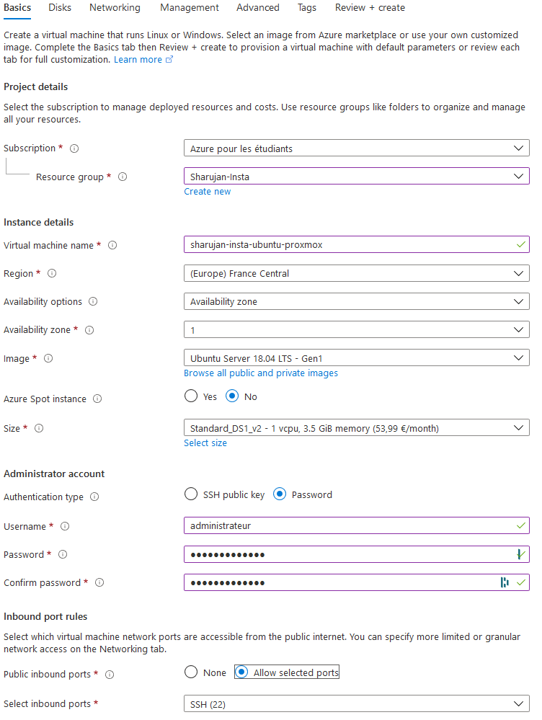
Figure 24 : Création d’une VM sur Azure

- La partie réseau

On rajoute la VM dans le VNet « sharujan-insta-virtual-network » (Le VNet où se situe la gateway connecté via VPN IPsec à Sophos).

On n’attribue pas d’IP publique à la VM, tous les flux passeront dans le tunnel VPN avant de ressortir sur internet, ainsi nous pourrons gérer le trafic internet sur notre VM Sophos.
On ferme les ports sur l’interface WAN. (Public inbound ports = None)

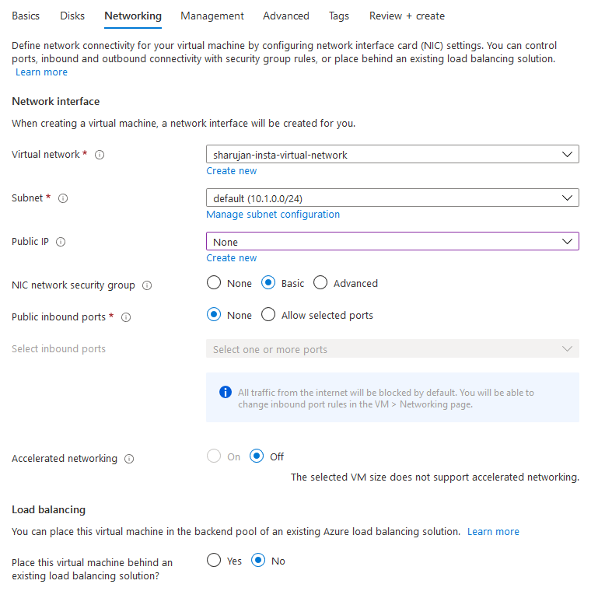
Figure 25 : Paramétrage réseau de la VM

Vous pouvez créer la VM, les autres paramètres peuvent être laissés par défauts.

Accès au serveur Ubuntu installé sur Azure

Pour mieux comprendre, reprenons le schéma affiché plus haut.

Figure 26 : Notre réseau actuel

Voici le schéma actuelle de notre réseau.
En regardant dans les VM Azure, notre serveur Proxmox a comme IP 10.1.0.4 (le vôtre sera différent).
Pour accéder à la VM Proxmox, il faut être dans le « Local Network », pour cela, vous pouvez à nouveau modifier votre carte réseau et mettre une IP dans le réseau 172.16.16.0/24 ou créer une autre VM (Par exemple : W10) et mettre cette VM dans le « Local Network », ce qui donnera le schéma ci-dessous.

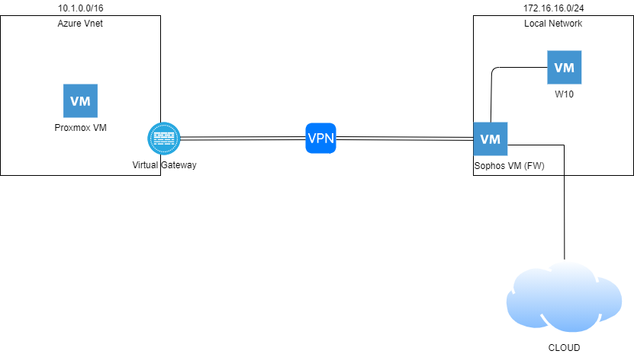
Figure 27 : Notre réseau actuel avec la VM Windows 10 sur votre PC

Nous allons opter pour la seconde option et créer une VM sous VMware Workstation.
Une fois la VM créé, on le place dans le réseau 172.16.16.0/24 en lui donnant l’IP 172.16.16.17

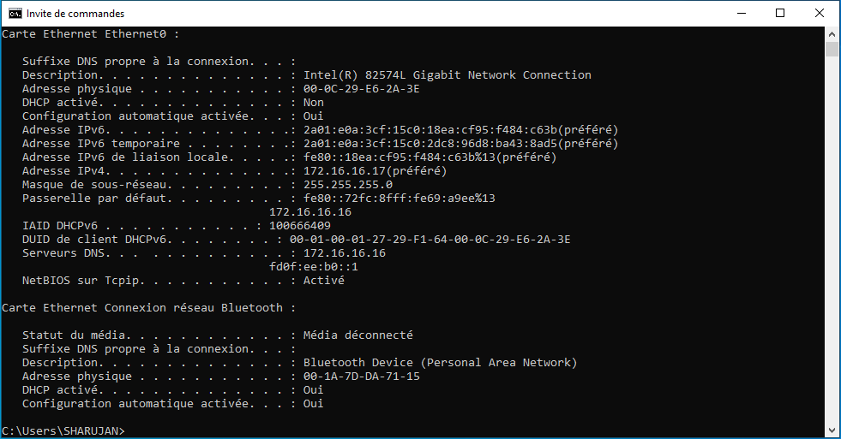
Figure 27 : Carte réseau de notre VM Windows 10

Finalement, on peut enfin communiquer avec la VM Proxmox situé dans Azure.
Vous pouvez voir sur la capture ci-dessous que nous avons accès à la VM Ubuntu via PuTTY.

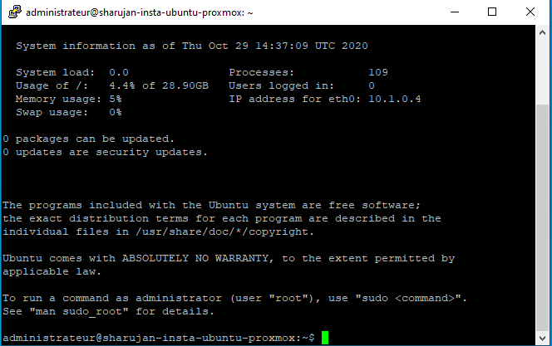
Figure 28 : Connexion SSH via PuTTY depuis notre VM Windows 10

Installation de Proxmox sur la VM Azure

